PROFESSORA ROSELI DE LUCCA
CATANDUVAS 09 DE ABRIL DE 2020
QUARTA-FEIRA
ALUNO:

VOCÊ REALIZOU ATIVIDADES DESTA SEMANA SOBRE: A PÁSCOA
ESTAMOS VIVENDO UM MOMENTO DIFERENTE SEM PODER SAIR DE CASA, MAS DEVEMOS CONTINUAR FIRME NA FÉ ESPERAR POR DIAS MELHORES E CRISTO COM CERTEZA VAI RESSUSCITAR NA VIDA DE CADA UM DE NÓS EM TODAS AS FAMÍLIAS.

HOJE VAMOS INTERPRETAR O SIGNIFICADO DE CADA SÍMBOLO DA PASCOA

1. LEIA E COPIE A SEGUIR
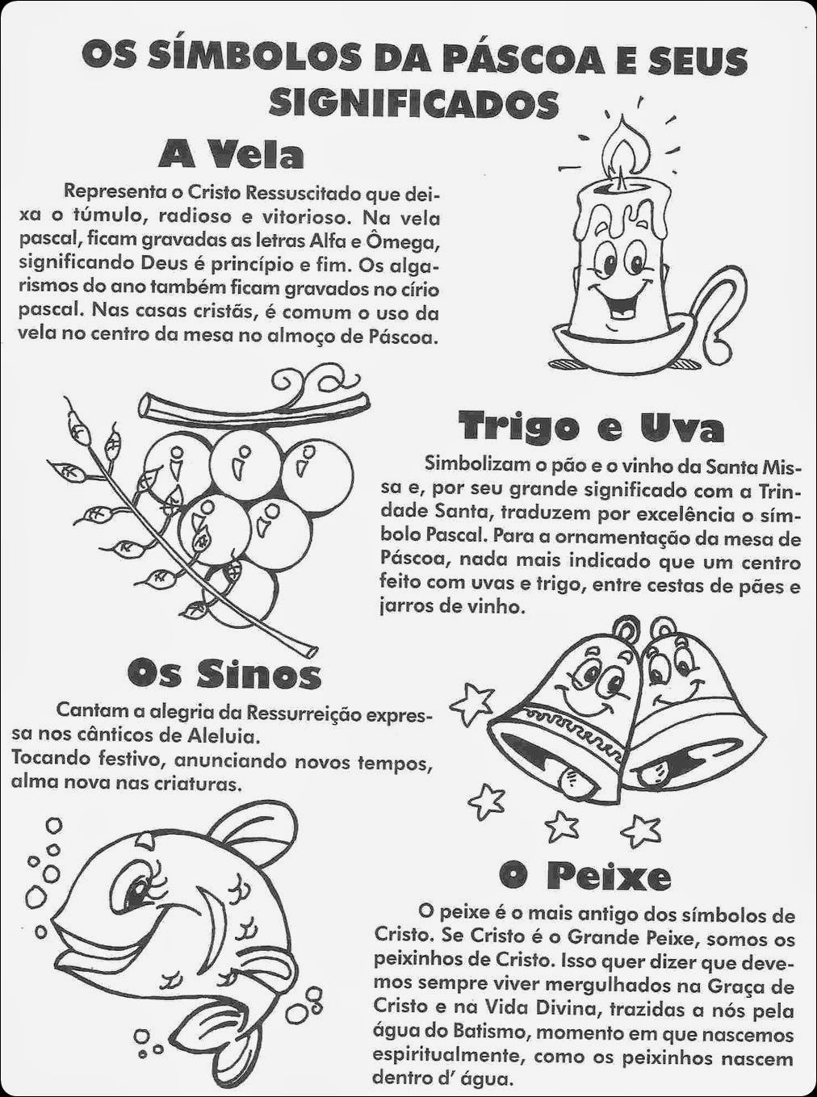
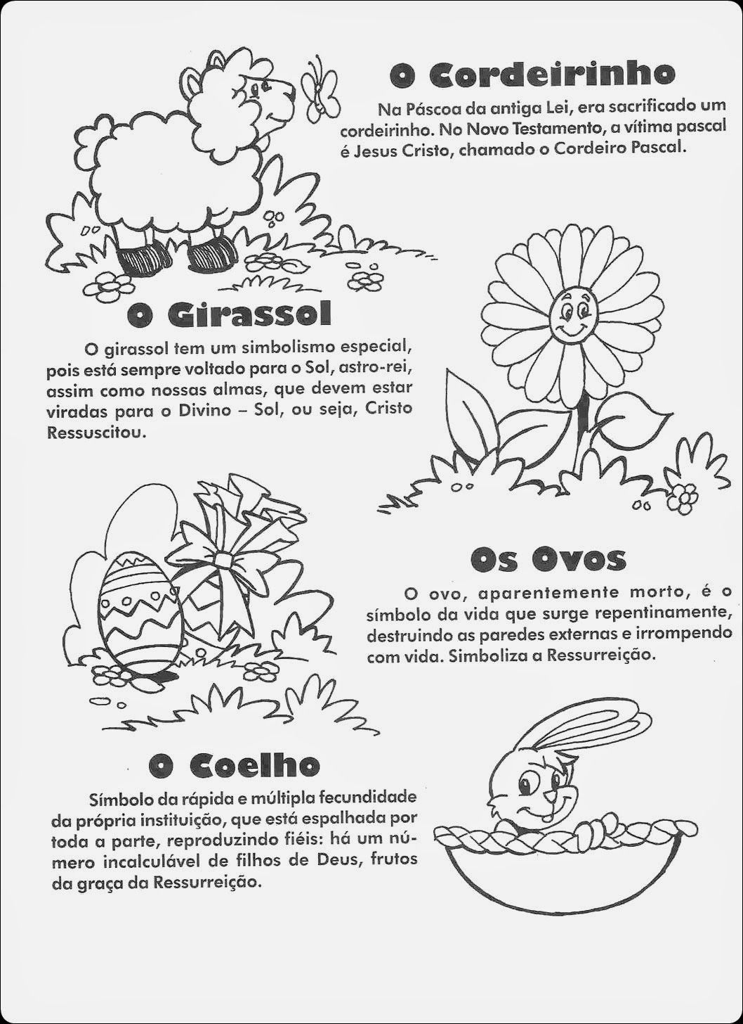

2. AGORA QUE VOCÊ JÁ INTERPRETOU DESENHE E PINTE OS SÍMBOLOS DA PÁSCOA

3. QUANTOS SÃO OS SÍMBOLOS DA PÁSCOA

4. MAIS QUE UMA DEZENA OU MENOS QUE UMA DEZENA

5. MAIS QUE UMA DÚZIA OU MENOS QUE UMA DÚZIA

ENSINO RELIGIOSO

JESUS É A ÁRVORE DA VIDA

COM CADA GRUPO DE PALAVRAS FORME 1 FRASE: COM BOAS OBRAS
TODOS ORAR POR

BÍBLIA LER A

PAIS PROFESSORES OS E RESPEITAR
RECEBE TUDO QUE AGRADECER
VERDADE A DIZER

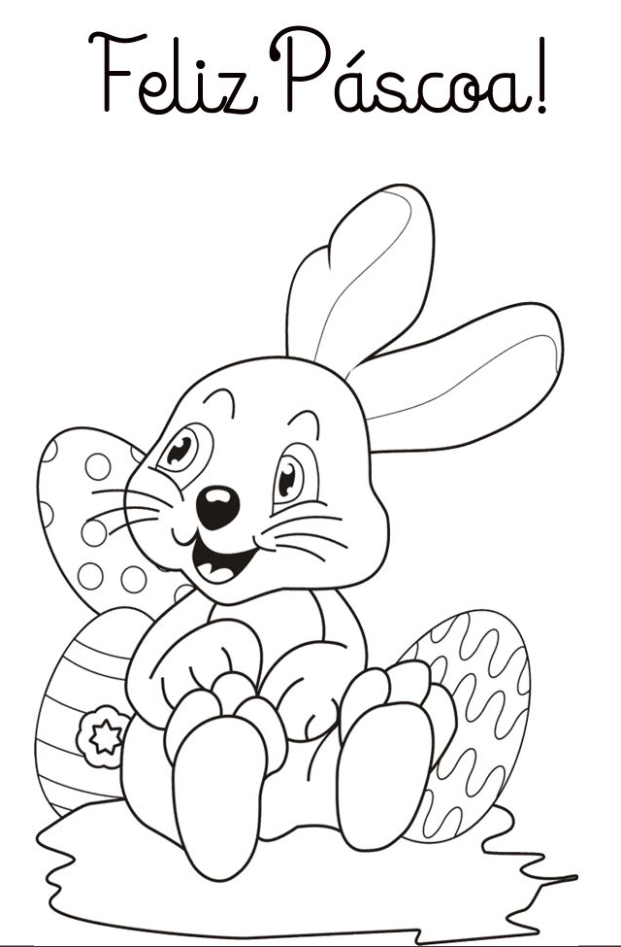
Que Deus abençoe grandemente você meu aluno(a) sua família nesta páscoa. Que cristo ressuscite e nos traga muita saúde e paz
Professora Roseli

